

Hoja03_PHP_04

**Nuria Gutiérrez Liaño**

**2021**



Índice

Índice 2

Ejercicio 1 5

Captura del código 5

Comprobación en el navegador 6

Ejercicio2 7

Captura del código 7

Comprobante en el navegador 8

Ejercicio3 9

Captura del código 9

Comprobante en el navegador 10

Ejercicio 4 11

Captura del código 11

Comprobación en el navegador 12

Ejercicio 5 13

Captura del código 13

Comprobación en el navegador 14

Ejercicio 6 15

Captura del código 15

Comprobación en el navegador 16

Ejercicio 7 17

Captura del código 17

Comprobación en el navegador 18

Ejercicio 8 19

Captura del código 19

Comprobación en el navegador 20

Conclusión 22

Bibliografía 22

# Ejercicio 1

### Captura del código

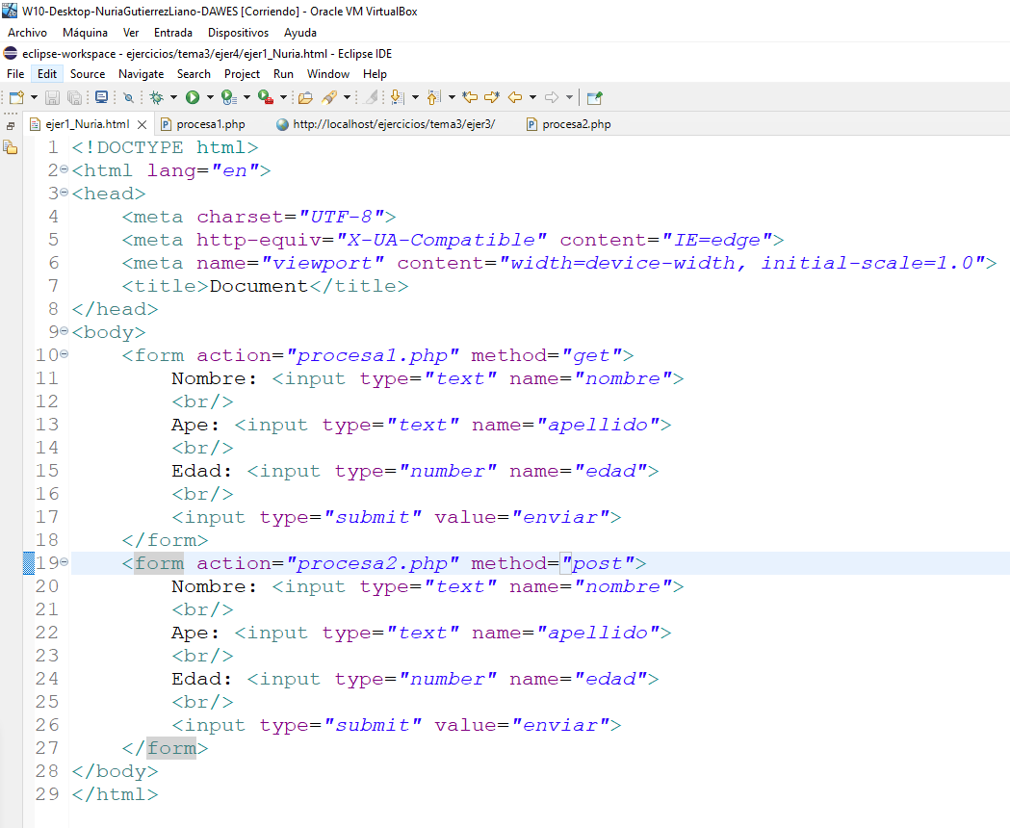

### Comprobación en el navegador

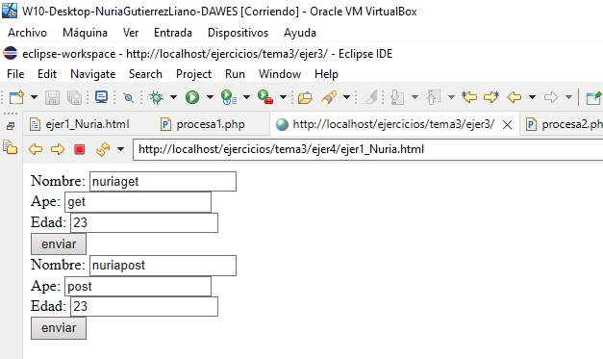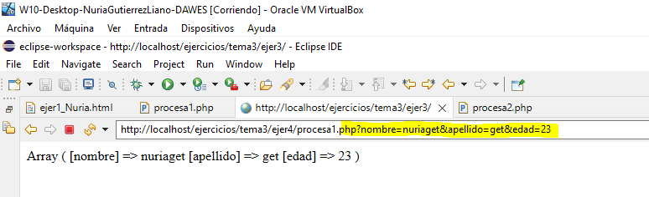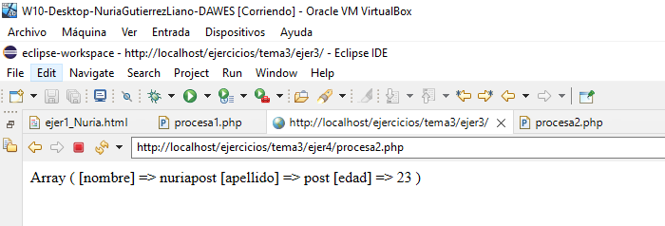

# Ejercicio2

### Captura del código

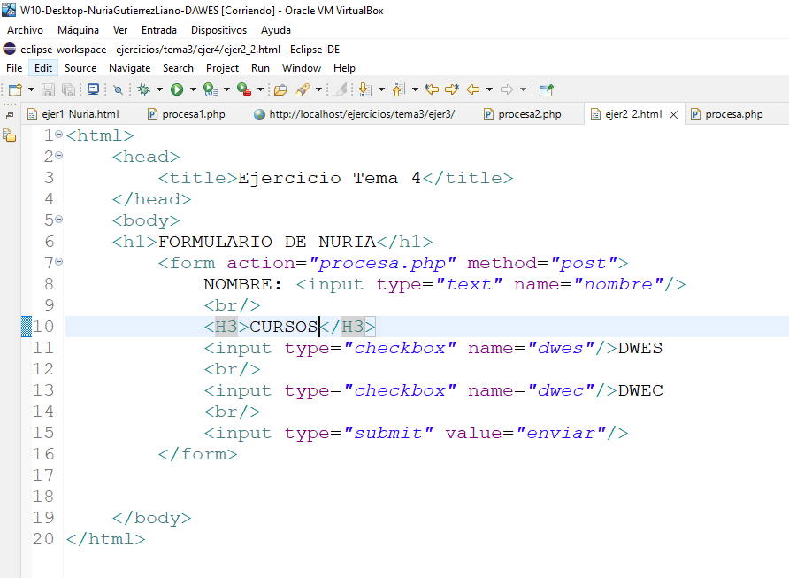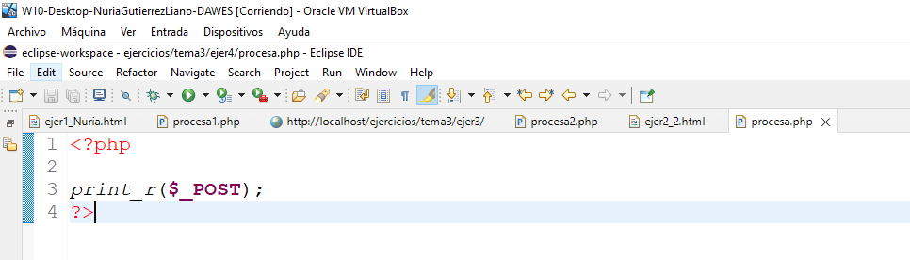

### Comprobante en el navegador

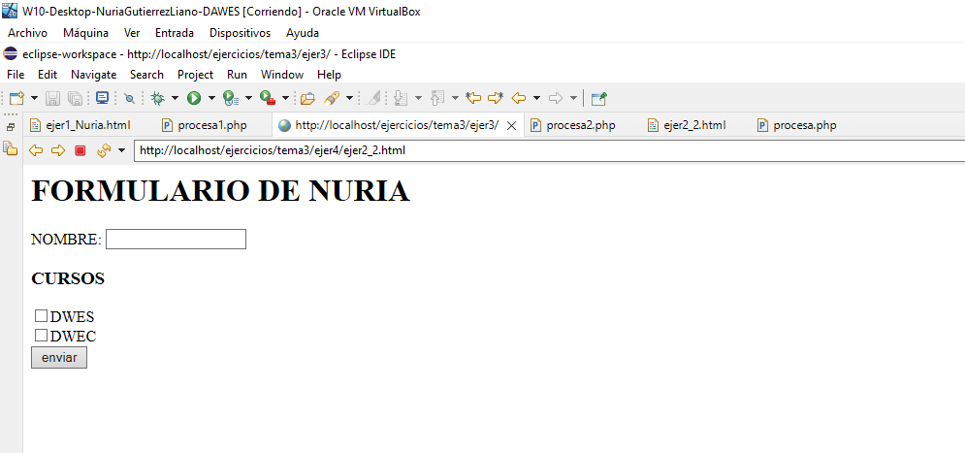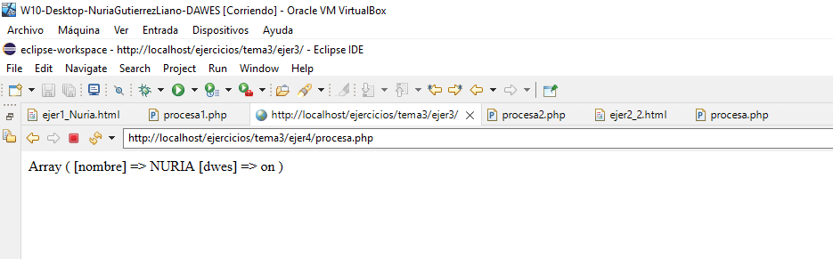

# Ejercicio3

### Captura del código

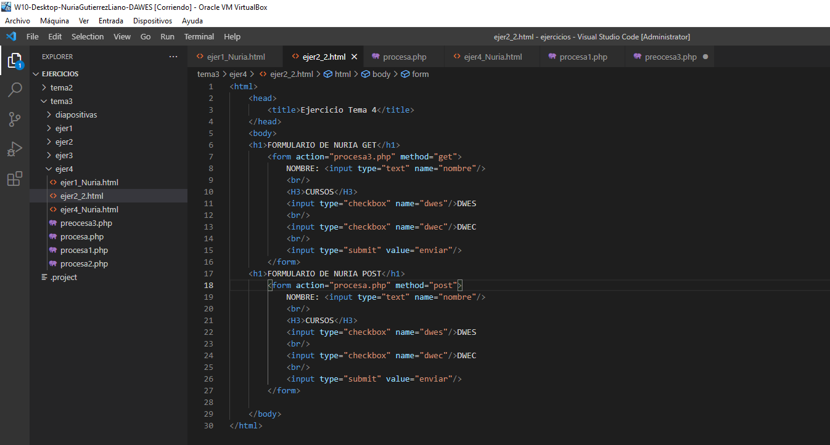 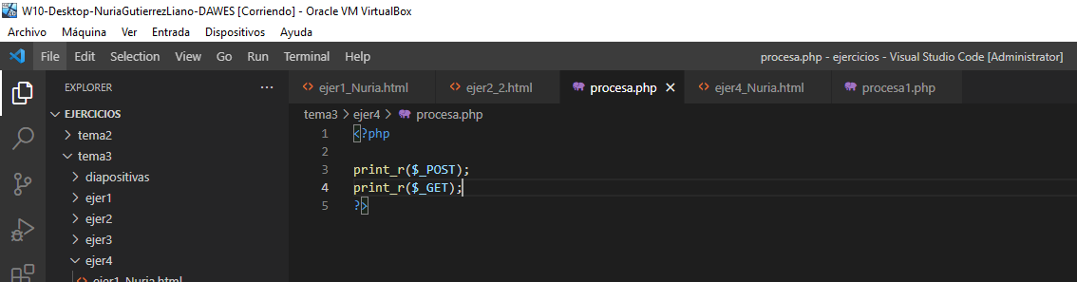

### Comprobante en el navegador

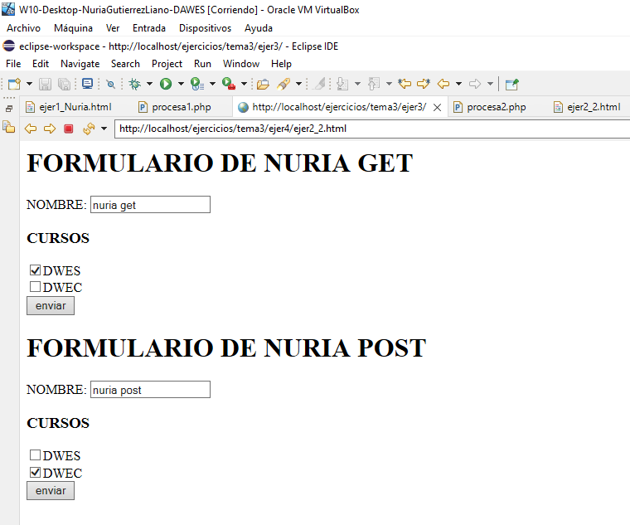 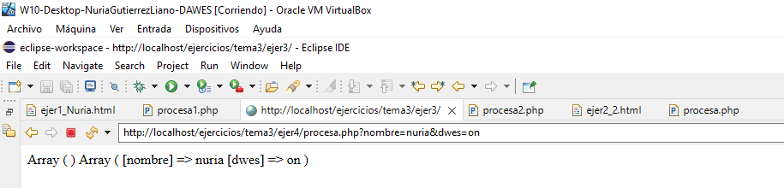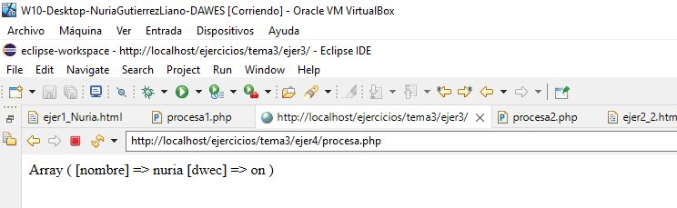

**El ejercicio 2 y el 3 están en los mismos ficheros**

# Ejercicio 4

### Captura del código

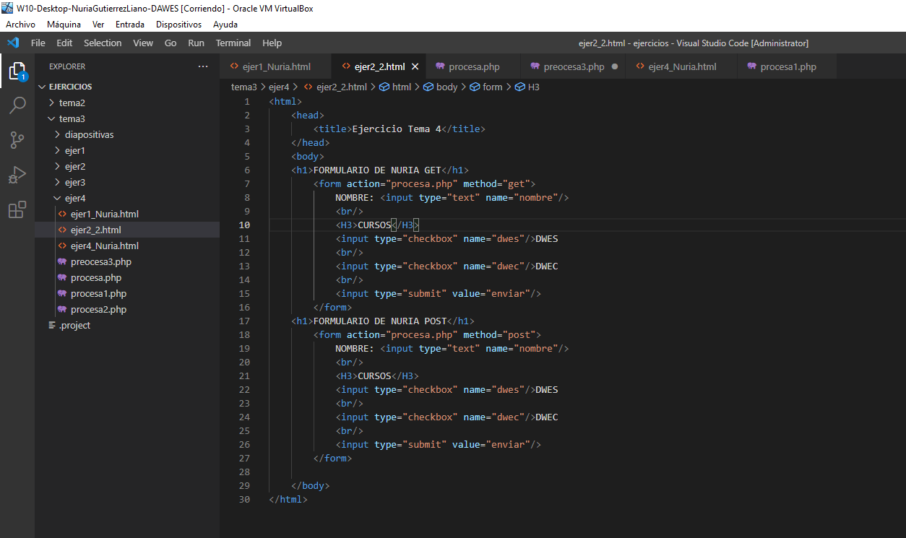 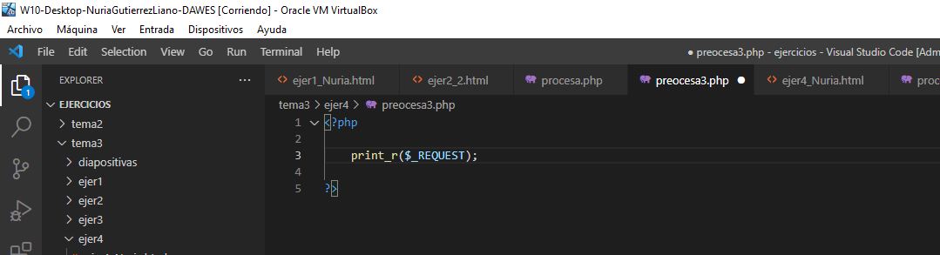

### Comprobación en el navegador

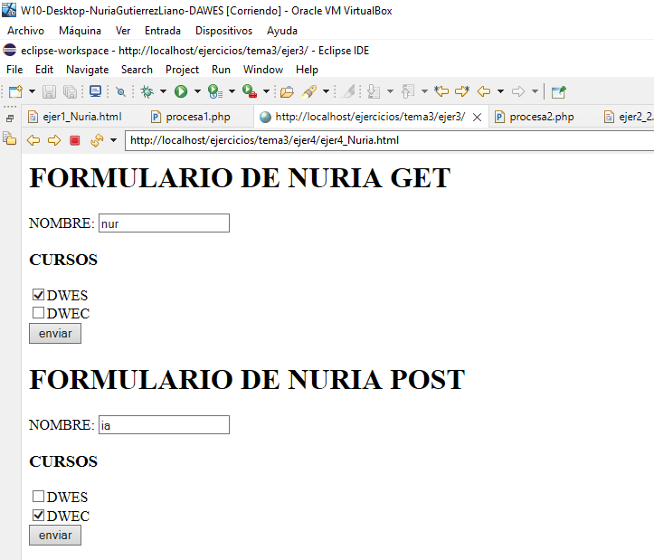 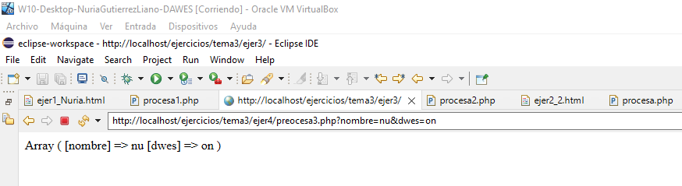 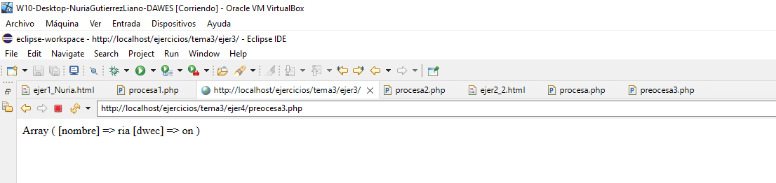

# Ejercicio 5

### Captura del código

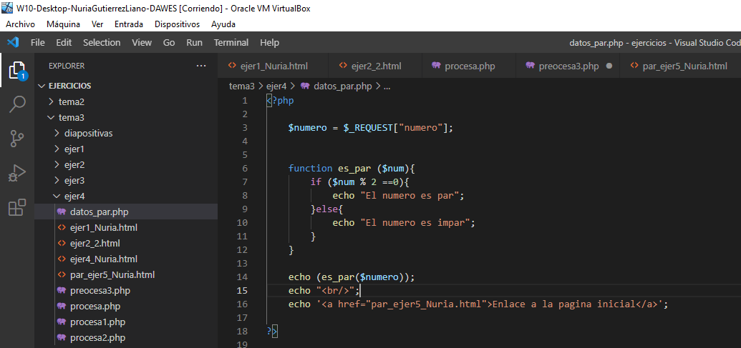

### Comprobación en el navegador

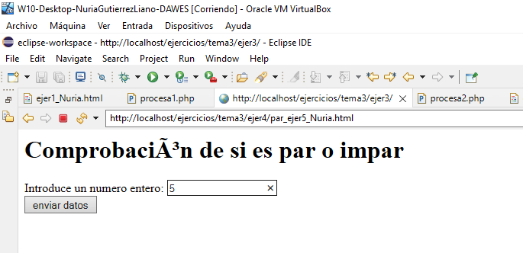 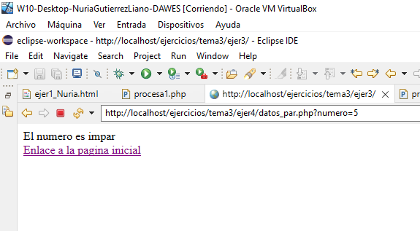

# Ejercicio 6

### Captura del código

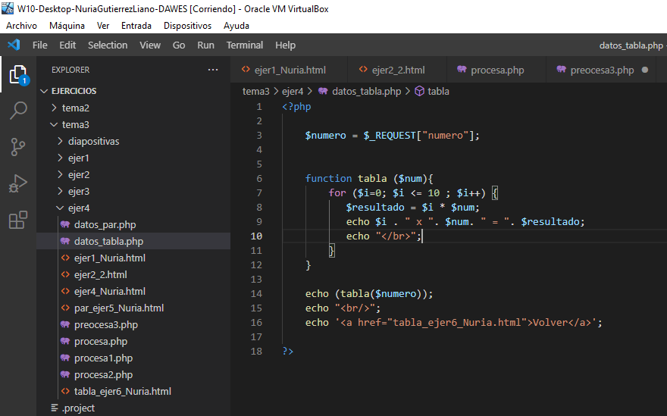

### Comprobación en el navegador

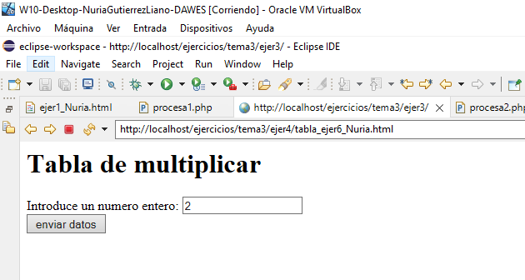 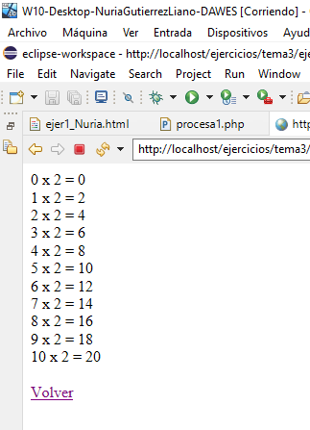

# Ejercicio 7

### Captura del código

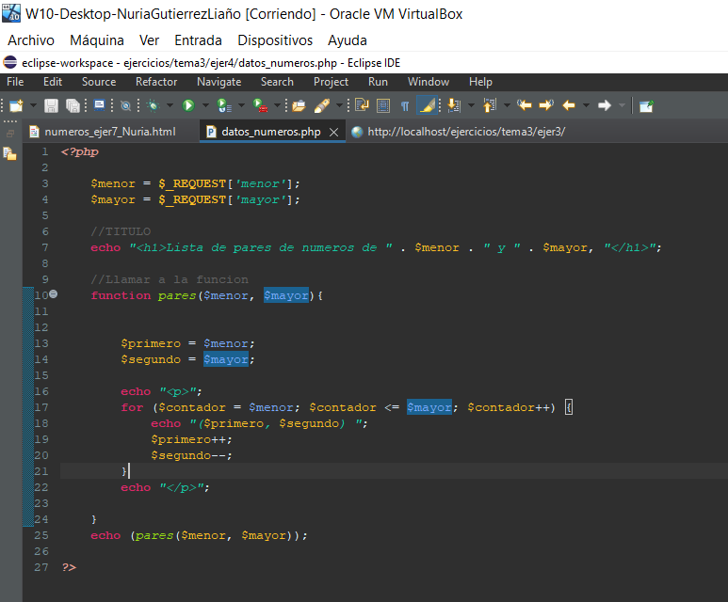

### Comprobación en el navegador

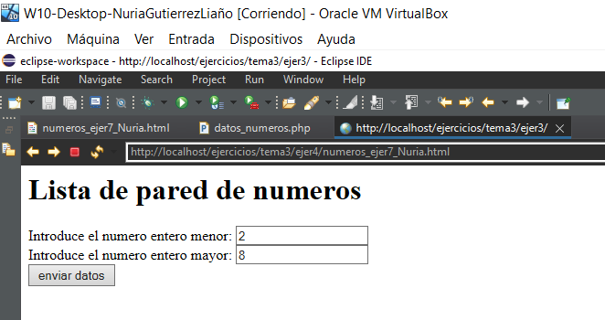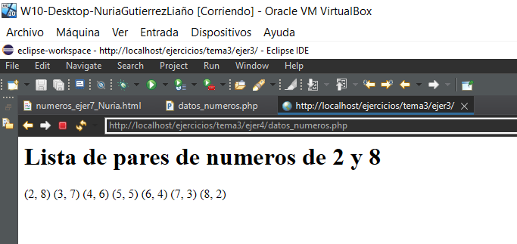

# Ejercicio 8

### Captura del código

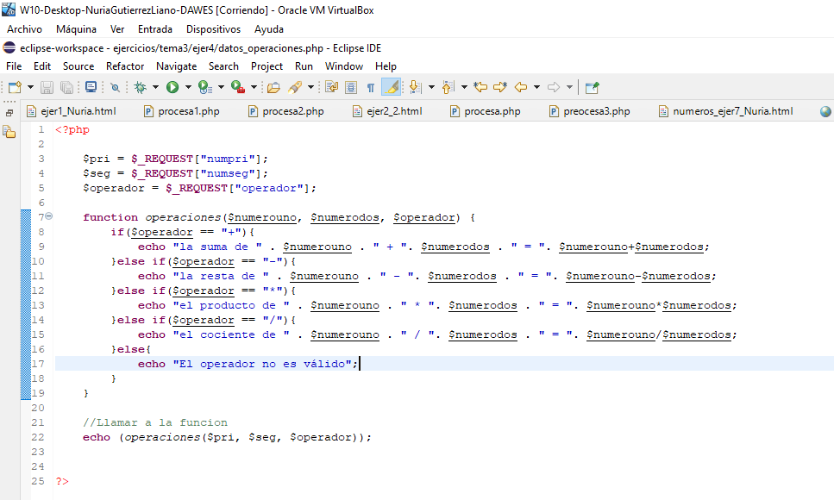

### Comprobación en el navegador

##### Suma

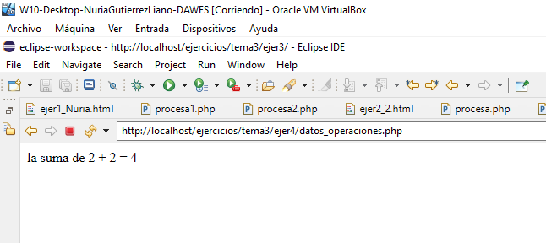

##### Resta

##### 

##### Producto

##### 

##### Cociente

##### 

# Conclusión

En esta actividad he aprendido a manejarme mejor con funciones y he comprendido el uso de las funciones predefinidas, también he aprendido a usar formularios con php y la importancia de conocer a fondo la etiqueta input

# Bibliografía

<https://www.anerbarrena.com/value-radio-button-jquery-checked-1580/>

<https://www.programacion.com.py/web/php/post-get-y-request-en-php>

<https://datoweb.com/post/14-como-poner-un-link-o-enlace-dentro-de-un-echo-php-ayuda/>